Medellín, 25 de marzo de 2025

CUENTA DE COBRO

TRANSPORTES SUPERIOR S.A.S
NIT 800.234.241-1

DEBE A:
Juan Pablo Cerón Jaramillo
C.C.1036663391

La suma de 706.200 MIL PESOS M/CTE
($ setecientos seis mil doscientos pesos)

Por concepto de servicio de transporte de pasajeros Medellín área metropolitana de los días 19,20,22 de marzo de 2025 con el vehículo de placas EQX630.

Por favor realizar pago por trasferencia bancaria al número de cuenta 01600016764 AHORROS BANCOLOMBIA

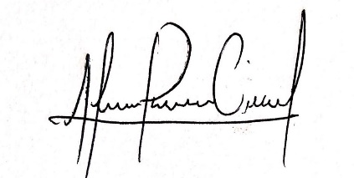
CC. 1036663391

